**说明书**

本发明涉及的是一种以水镁石为原矿石，用焙烧方法提高原矿  石中氧化镁含量的一种炼镁工艺，完成对水镁石矿石的深加工。

水镁石是一种罕见的高镁天然矿石，产地集中在中国辽宁地区，  一九九二年十二月出版的《非金属矿工业手册》第39页给出水镁石  的主要成份，为：Mg(OH)2，丹东地区出产的水镁石按重量百分比统  计：MgO＞60％，SiO2＜3.0％，Al2O3＞0.5％，CaO＜4％，烧失率为2.6％  ，Fe2O3＜1.5％，硬度(莫氏)为2.5～3，比重为2.3～2.5g/cm3，其中每百  克含镁约41.7克，一般含镁较高的菱镁石等矿石都是望尘莫及的，  人们一直期待着用高含量的天然含镁矿去生产高品位的氧化镁产品，  应用于耐火材料或其它高科技技术领域中，天然水镁石无疑成为该  技术领域中的首选对象。然而近几年人们才逐渐认识水镁石，目前  我国工业上尚无对水镁石矿的统一要求，对于它的加工方法，人们  正在不断探索。日本曾在中国辽宁风城地区以电熔镁方法对水镁石  进行加工试验，但由于成品中出现大量蜂窝状气孔，影响其气密性，  氧化镁的含量最高只达到92％左右，经反复试验没有得到改善，最  后以失败告终。目前，大量应用立窑生产方法去加工水镁石，其生  产方法包括：其使用设备为立窑，高度通常在9～14m之间，由窑顶部  投料，中部用煤加热焙烧，窑底部出料，对窑内的原矿石一层层连续  焙烧，其中部的焙烧温度达到500～900℃，并保持2小时左右，用煤  加热到更高的温度是比较困难的，出料时降温较快。这种生产加工  方法存在着很多弊病：1.从成品看，呈淡黄色，其氧化镁的含量只为  88～92％，成色低，有不少比例的出料块表面上敷着一层碳黑，说明用  该方法不能充分焙烧水镁矿石，对于矿石块大于14CM3时，很难充分  焙烧，还需要重新回炉，因此需要对水镁石原矿厂进行碎石处理；  2.能源消耗大，该生产工艺需要发热量为6000卡以上的优质煤，才  能达到500～900℃的焙烧温度，而且大量的焙烧热量由窑壁、金属制  窑门向外散失，另一部分热量随烟囱大量排放掉；另外，本立窑结  构需要用电机提升机构将原矿石运至窑顶补料、添料，需消耗电能；  3.操作人员的工作环境差，由于该立窑散热量大，工作环境温度极高，  操作人员要用重量为15公斤以上的钢钎整理窑内矿石，使其充分焙  烧，出料劳动强度大，窑顶的操作人员高空作业，危险性较高；4.该  生产方法产生大量烟尘废气，严重污染环境；5.该立窑在连续运行2  个月后，需要停火更换内壁的耐火砖，然后再用一周的时间温窑才能  重新正式投产，影响了生产进度；6.该立窑造价较高，通常在36～40  万元。总结以上两种典型焙烧方法，可知其主要技术原因在于焙烧  上升温度和冷却速度较快，而出现了较多问题。综上所述，到目前  为止，人们还没有找到以水镁石为原矿石焙烧高品位氧化镁的理想  方法。    本发明的发明目的在于提供一种以水镁石为原矿石焙烧制成高  品位氧化镁的生产工艺方法，特别是提供一种投资少、工艺方法简  单、节省能源的制成高品位氧化镁的生产工艺方法。

完成本发明目的炼制水镁石的生产工艺方法为：①预热：以水  镁石为原矿石在1.5～5小时时间范围内将水镁石逐步加热，最终达到  200～500℃；②焙烧：然后在2～4小时的时间范围内将水镁石的环境温  度上升到500～1000℃之间的焙烧温度；③保温：保持这个温度范围不  少于4小时；④冷却：至少在4小时的时间内，将水镁石的温度缓慢降  至60℃以下。

依据上述技术方案可知，本技术主要是通过缓慢升温、长时间  保温，然后缓慢降温来焙烧水镁石矿石，达到炼制高镁方镁石的生  产目的。实验表明：水镁石的耐火度在850～950℃，易熔粘土的耐火  度为950～1050℃，石灰石为1000～1200℃，菱镁石为1400～1700℃，可  知易熔粘土的耐火度高于且接近于水镁石的耐火度，因此问题在于  本技术方案的生产方法可否与易熔粘土制砖的生产方法综合应用。  制砖行业的技术人员都非常清楚，镁成份与砖制品是不相融的，否则  会破坏砖的结构，严重影响砖的质量使砖表面出现层层白霜，是砖制  品的污染杂质。但经分析，这种杂质指的是在制砖坯混料时不能掺入  含镁的杂质，但水镁石矿石既使在制砖的最高温度时也不会融化，根  本不会渗入砖坯影响制砖质量，因此，其最佳实施方式是：利用生产  粘土砖的设备——轮窑，以烧砖的工艺方法实现水镁石的焙烧，实  现上述技术工艺方法。

利用本发明的生产方法，制得的成品矿中氧化镁含量达到95％  以上，由后所附的核工业东北地勘局第一实验室的检测资料表明其  氧化镁含量达95.57％，其它SiO2为0.33％，CaO为0.8％(均为重量  百分比)，有的成品中氧化镁含量达到了96％以上，而且质密，无气  孔。再则，利用制砖工艺来进行水镁石矿的焙烧，又适应了水镁矿  的生产工艺过程，而且在同一生产过程实现两种产品的制造，显著  降低了能源消耗，尤其以内燃砖的生产工艺焙烧水镁石，其针对水  镁石的能源消耗更是微乎其微，大大提高了矿石品位，减少了工人  们的劳动强度及危险性，而且不受矿石石块大小的约束，都能够烧  透，不存在回烧率，尤其在焙烧水镁石和砖的同时，明显减少了原  烧砖所造成大量的烟尘污染，改善了生产环境。

下面将结合以下附图详细说明本发明的技术方案：

附图为以制砖轮窑焙烧水镁石的的轮窑横剖面结构示意图。

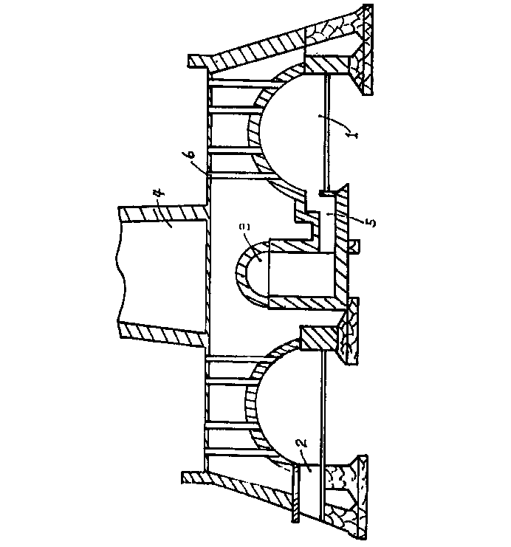

下面将结合制砖轮窑及其制砖生产方法具体说明本发明技术的  技术方案。轮窑其结构包括环形窑道1、与环形窑道1相通均分设置  的窑门2、环形窑道中心的主烟道3及烟囱4和连通主烟道与环形窑  道的哈风道组成，其外层是用回填土筑成的保温层。其工作方式是  以窑门和控制哈风道的哈风闸依次对某一窑段的砖坯进行预热、加  温焙烧、保温和冷却，并打开后一段的窑门对前一段的烧窑段提供  供氧通道。本实施例中，着重以内燃砖的制备方法具体说明本发明  技术方案，由于在轮窑中焙烧水镁石的时候，水镁石会吸收大量热  量会影响砖坯的烧制，因此需根据焙烧水镁石的实际要求增加砖坯  中的热能原料，内燃砖砖坯中的热能原料主要为工业用煤燃烧后的  废渣，即粉煤灰、炉渣和煤矸石等，其残余热量分别为：300～600  大卡、900大卡和500～1000大卡，有的粉煤灰的残余热量可达到  1500大卡，由于炉渣和煤矸石的颗粒较大，需粉粹使3mm的颗粒量不  超过10％，以残余热量为1500大卡的粉煤灰为例，其与粘土的掺入比  例为9～12∶100，掺入其它工业废渣可根据其残余热量减少比例增加  掺入量，制成砖坯并自然凉晒后达到可烧制程度后码入窑内，同时  将水镁石原矿放入砖坯中间，封闭窑门，控制后一段窑门及调整哈风  闸的位置，引火对本窑段向焙烧段逐渐加热焙烧。至少在1.5小时  内将窑内温度逐步提高到200℃，通过烟囱排除砖的潮气，准备进入  预热过程，然后调整哈风闸预热，使该窑段的温度达到500℃左右，此  时水镁石开始分解，干燥和预热的时间一般在1.5～5小时之间，这一  过程中，砖坯也在不断内燃散发出大量热量，对中间放置的水镁石矿  进行加热分解。然后继续提高窑内温度，在2～4小时之间将温度提  高到500～900℃，一般在600℃以上，甚至可以达到1000℃，对砖坯进  行焙烧，这时原矿石继续分解，并不断去除结晶水，此过程中可通过  火眼6观察窑内燃烧情况，并可适当添加少量的煤。然后将窑内温度  维持在600～900℃之间不少于4小时，最好维持在8～9小时之间，使水  镁石充分分解后，在根据烧砖程序依次打开火帽并辅以打开窑门，为  下一窑段补充氧气量、增加通风量，在4小时内将窑内温度降至50或  60℃以下，将其取出窑外，最终产品呈粉白色，质密，其氧化镁含量可  达95％以上。

原有制砖工艺中，有一条“边密中稀”的码砖技术标准，其原因是  由于中部不易散热，需留有气流通道排放多余热量，防止烧过火砖，  本发明的焙烧方法正是利用现有的制备窑和窑中部的气流通道放置  水镁石原矿，由水镁石吸收中部多余热量，避免过火砖的出现，还  可以均匀码砖，提高砖的产量，减少热量浪费。上述焙烧方法是利用  现有窑，投资少，温度易于控制，而且成品中氧化镁的含量极高，  是已有的技术方法难以达到的，没有气孔，尤其应当指出的是烟囱  的排污量明显降低，减少了对环境的污染。该方法的应用，减小了  操作者的劳动强度，还大大地降低了用煤量及添加煤的质量要求，  也无需其它辅助设备，耗能极低。

本发明技术也可用外燃砖的制备方法来焙烧水镁石，其工艺方  法与上述方法类似，只是用外燃煤方法烘砖和焙烧水镁石，因此其  耗煤量略大于内燃砖的生产方法。